内部资料
请勿外传

深圳分行办公室 2026年8月10日

【监测时间】
2026年08月03日09:00-2026年08月10日09:00
【新闻舆情概述】
监测周期内，共监测到农行深圳分行舆情监测相关新闻报道80篇，其中正面新闻宣传76篇（原发64篇，转发12篇）；负面敏感信息4篇（原发3篇，转发1篇）。整体报道中，APP36篇；网站19篇；微博17篇；微信7篇；其他1篇。
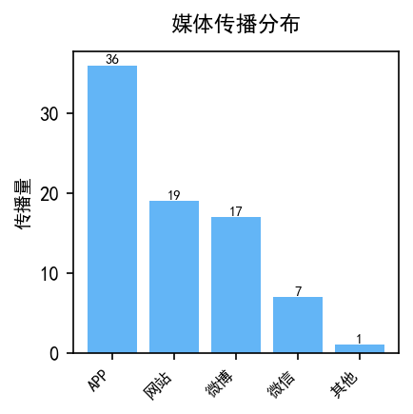 | 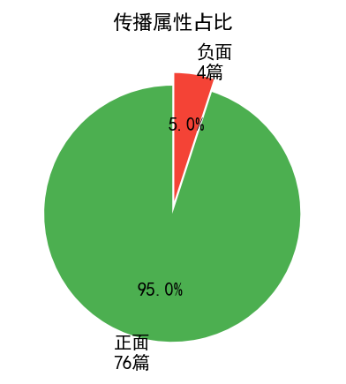

【正面新闻信息】
1. 农行深圳南山支行参与清华校友电子信息专场路演促成授信11.52亿元传播31篇，传播媒体有投资界、和讯网、光子星球、光锥智能、偷藏浪漫于日常等。主要报道内容：2026年8月6日，农行深圳南山支行副行长赵会堂出席“X-Day”西丽湖路演社清华校友电子信息专场暨南国清华公益路演一周年活动，现场聚焦国产替代与技术突破，组织300余位投资机构代表及“清华系”企业深度对接。活动最终推动35家优质电子信息领域企业获得银行授信合计11.52亿元，切实强化了金融支持科创企业的实效。
2. 农行深圳分行持续深化与招商蛇口47年战略合作传播12篇，传播媒体有菲菲爱舔酸奶盖、霡霂时光的忧伤、风芊蔓、名气不大哦、梦中一江水等。主要报道内容：农行深圳分行自改革开放初期即参与蛇口工业区建设，开启与招商蛇口长达47年的战略合作。截至2026年，双方合作已延伸至科创金融、产业园区服务、基础设施投融资等多个领域，近期通过支持‘X-Day’西丽湖路演社清华校友电子信息专场等活动，进一步强化对深圳战略性新兴产业的金融赋能，彰显国有大行服务国家重大战略的持续担当。
3. 农行深圳分行将金融消保服务送进工地园区传播9篇，传播媒体有凤凰网深圳、读特、奔流新闻等。主要报道内容：农行深圳分行营业部、福田支行等机构深入工地、园区及社区，重点面向劳务工友、货车司机、快递员等户外劳动者和新业态从业者，开展防范电信网络诈骗、识别非法金融中介、依法维护金融权益等宣传，并结合便民服务和现场答疑提升活动实效，推动金融知识融入劳动者日常工作生活场景。
4. 农行深圳分行开展少年儿童金融启蒙及家庭消保宣传传播8篇，传播媒体有凤凰网深圳、读特等。主要报道内容：农行深圳前海分行等机构面向少年儿童开展金融知识普及活动，通过互动讲解、趣味体验等方式，引导青少年认识货币与银行服务，树立理性消费、珍惜信用和防范诈骗意识；同时将消保提示延伸至家长和中老年群体，宣传个人信息保护、适老金融服务及非法金融中介风险，推动金融教育由个人向家庭辐射。
5. 农行深圳分行开展话剧《主角》赠票活动回馈优质客户传播5篇，传播媒体有十点心理、深圳电台飞扬971等。主要报道内容：2026年8月8日至9日，农行深圳分行在深圳光明文化艺术中心成功举办话剧《主角》赠票观演活动，面向抵押e贷、国际业务及金融资产达标客户赠送演出票共计数百张。该活动作为客户增值服务举措，精准覆盖7月内新增授信投放超700万元、新开国际业务或本年日均金融资产新增30万元及以上的优质客户，有效强化客户黏性与品牌温度，获得客户广泛好评。
【负面敏感信息】
1. 网民投诉农行深圳某支行长期限制客户资金转出并质疑管理层失职传播3篇，主要传播平台有雨中漫步等。主要报道内容：2026年5月起，一客户在农行深圳某支行账户内资金被持续限制转出，支行以头寸不足、跨月跨半年、需分行领导审批等理由多次推诿，至8月8日仍无实质进展。客户及网民多次发帖质疑服务违规，并点名批评分行行长姜海洋不作为，呼吁监管部门介入调查。目前该事项尚未见官方回应或问题解决通报，舆情持续发酵。

